居住安置申请报告
尊敬的领导：
我是岳阳县城关镇兴园村株树片村民唐岳林，今年62岁，现居住在荣新公路（省道201）6公里处，离公里北侧约10米。现根据相关规划，荣新公路在临岳高速S61西侧进行扩宽改建，建成城市道路城南大道。城市要发展，道路是关键，扩宽荣新公路，连接临岳高速，进一步促进荣家湾县城经济发展，也是政府的重要战略布局，同时也可以进一步方便公路两侧的居民出行，为我们生产生活提供便利，我作为岳阳县居民，应当予以支持。但由于扩宽荣新公路，将会给我家的生产生活带来极大的不方便，特别是在人身安全、环境污染方面，恳请政府予以适当考虑，给我家予以适当安置。
人身安全方面，现S201省道北侧沟渠离我房屋大门约11米。在08年老荣新公路扩建前，我家原离公路有20余米，在08年扩建后，现仅11米。我村其他临路房屋都给予了拆迁，但由于我家相对离路远一点，为了不给政府添麻烦，我接受了侵占我家地坪破坏水井和门前绿化扩建荣新公路，但这几年来，门前交通事故不断发生，在2015年，本人和妻子也由于交通事故差点丧命。本次再扩建该公路，道路红线已经到了家门口，离我家屋檐滴水仅4.7米，我家不仅没有了地坪，就连将来出行都成了问题。现如今，我已儿孙满堂，但将来门口玩耍和出门都存在了极大的安全隐患，我深感不安，我家在东侧仅50米处为临岳高速荣家湾出口，车速本就较快，现扩宽公路，过往车辆将会增多，车速将会更快，将来出安全事故的隐患极大，望政府予以考虑。
生产生活方面，扩建省道201，道路红线离房屋仅4.7米，基本全部侵占我家地坪。对于一个农民，如果没有了地坪，将来的稻谷及其他庄稼怎么晾晒。此外，将来儿孙有车了，车子如何停靠？我这房屋是97年建造的砖混结构房屋，基本没有改造的可能，不可能再另寻他处修造车库。另外，没有了地坪，将来夏天晚上乘凉的空间也没有了，对我家生活也是很大的不方便，望政府予以考虑。
环境污染方面，在现S201省道离房屋尚有11米时，我家噪声白天非常大，晚上更是无法入眠，远远超过国家标准规定的70和55分贝限值。待S201扩宽后，离房屋仅4.7米，噪声更是会让人无法忍受，我今年查出胃癌，3月份做完手术，本需要静养，但如今，家里交通噪声确是越来越大。大气污染也是相当严重，S201省道本就大型货运车辆很多，将来连上临岳高速出口，大型货运车辆更是无法计数，到时家门口更会尘土飞扬，家门都不敢打开，家里还如何生活。震动方面，也是基于道路离家太近太近，大型车辆经过时，房屋都会抖动，窗户玻璃几乎都要震碎，对人的伤害可想而知。此外，我家房屋本来就是砖混结构，加之年代已久，已不甚坚固，如果经过长时间剧烈震动，也会进一步影响我家房屋的结构安全，望政府予以考虑。
国家的发展大计，我本应绝对支持，但我也确实存在不少难处，望国家基于以上原因予以理解和考虑，采取切实办法，帮助老百姓解决生产生活问题。望领导在百忙之中调查了解此事，批复为盼！

申请人：

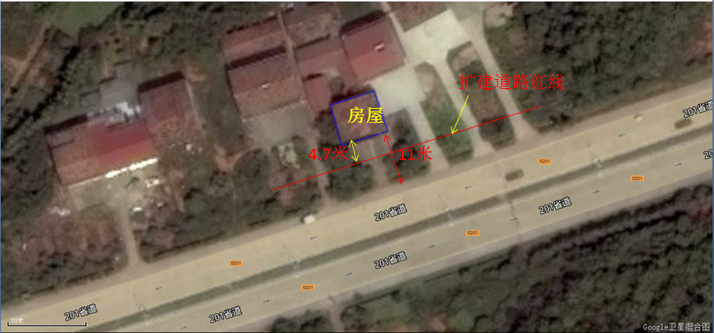
房屋与S201省道相对位置图

